

**DOCUMENTO DE ARQUITECTURA DE SOFTWARE**

**INDICE**

1. DISEÑO DE CASOS DE USO 3

2. DIAGRAMA DE CLASES 3

3. DIAGRAMA DE ANALISIS DE OBJETO 3

4. DIAGRAMA ENTIDAD – RELACION 4

5. DIAGRAMA DE DESPLIEGUE 4

6. DIAGRAMA DE COMPONENTES 5

# DISEÑO DE CASOS DE USO

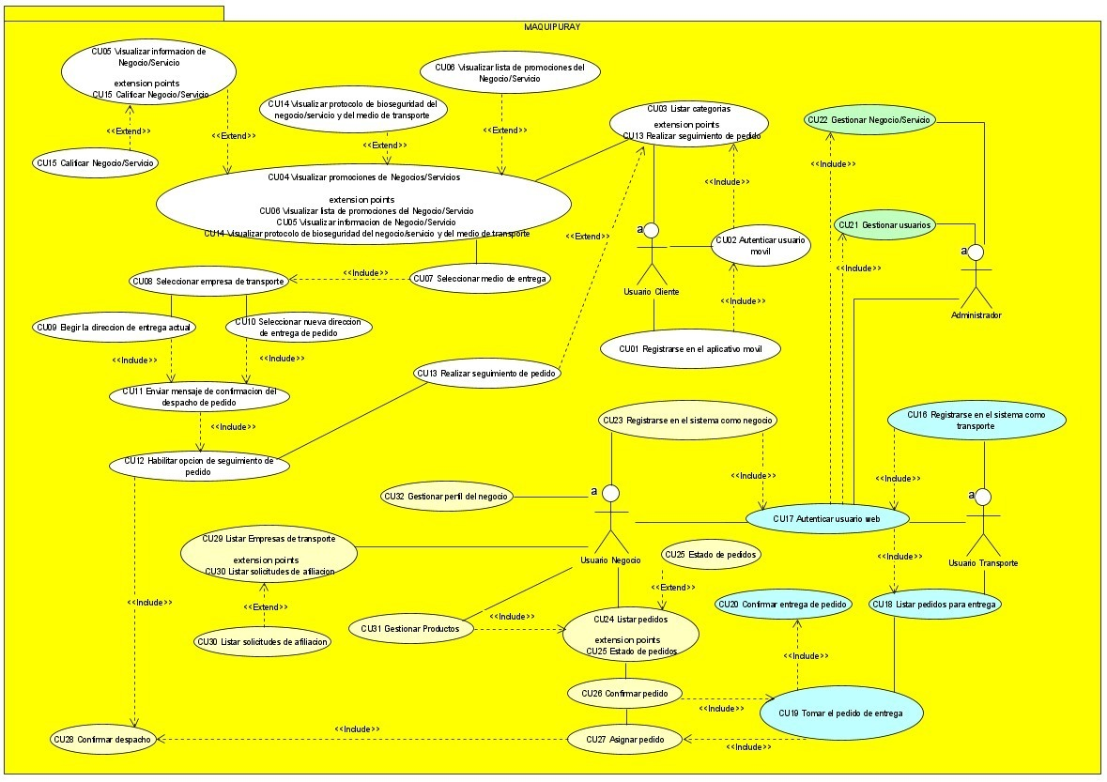

# DIAGRAMA DE CLASES

# DIAGRAMA DE ANALISIS DE OBJETO

# DIAGRAMA ENTIDAD – RELACION

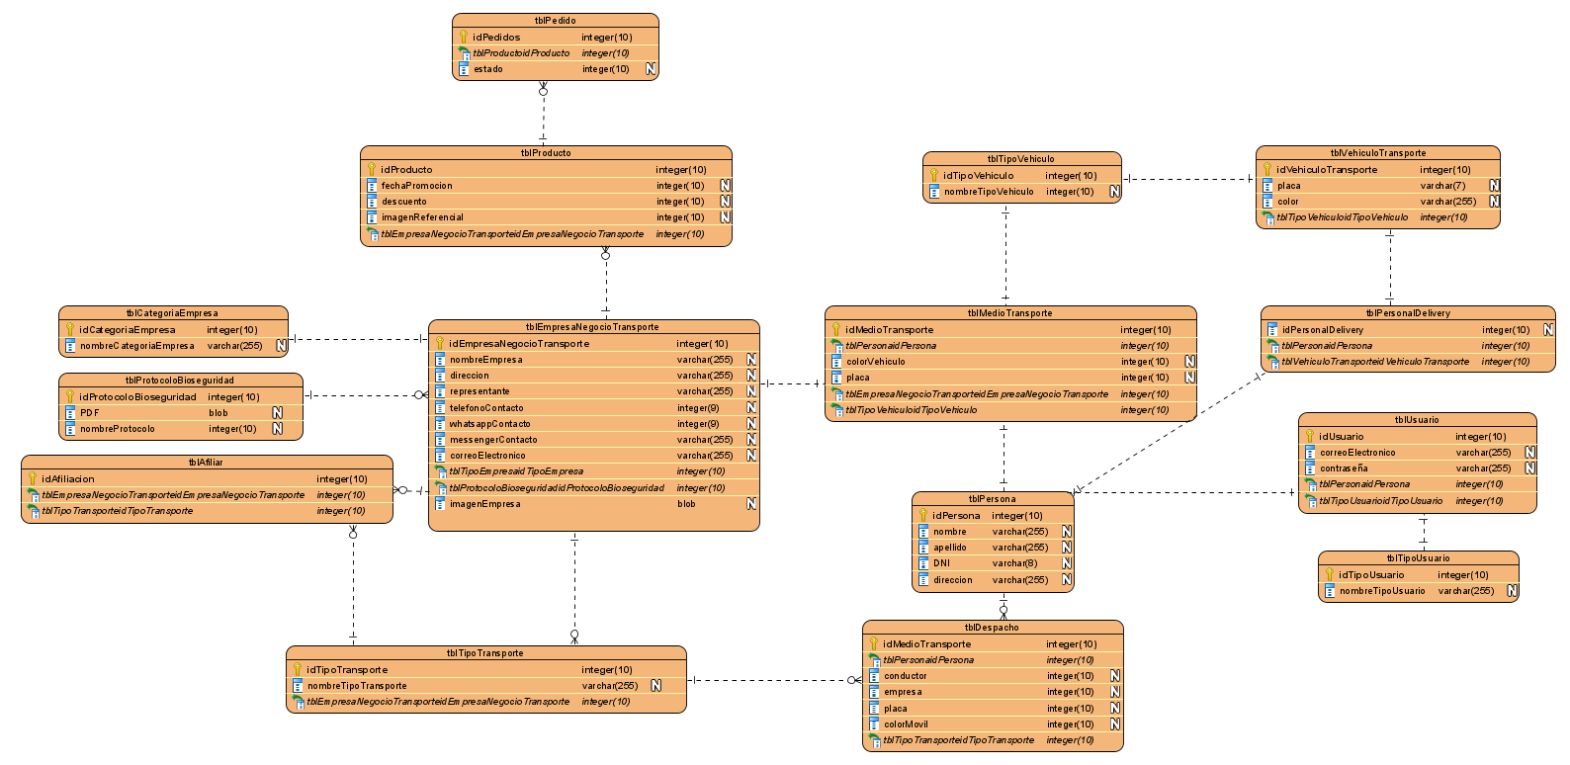

# DIAGRAMA DE DESPLIEGUE

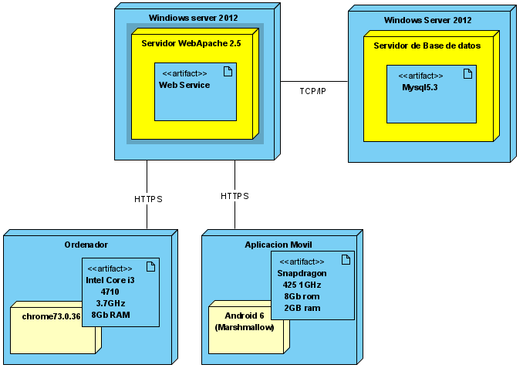

# DIAGRAMA DE COMPONENTES

